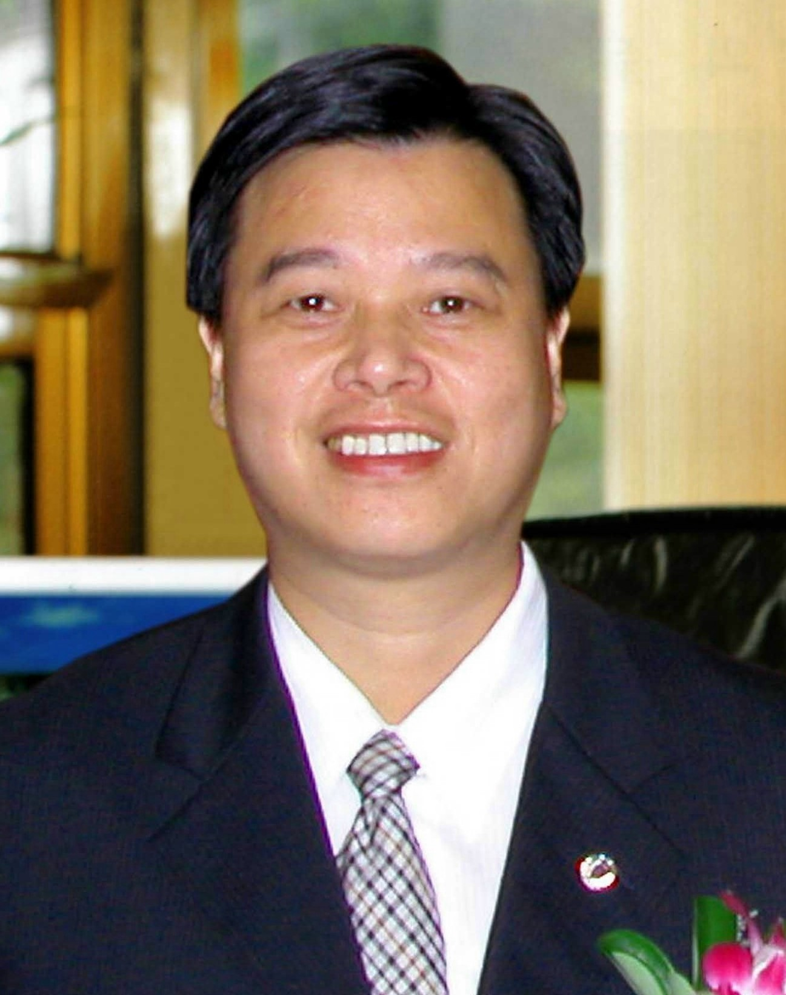
財團法人羅東高工教育基金會第七屆董事長楊碧村先生
經 歷
1.中原國際獅子會-創會會長
2.國際青年商會中華民國總會（40、42屆）-副總會長
3.宜蘭縣廣播節目協會-理事長
4.中華民國各級學校家長協會-副理事長
5.中華民國廣播電台聯合總會-理事長
6.宜蘭縣商業總會-常務理事
7.宜蘭縣政府縣政諮詢委員
8.宜蘭縣羅東高工家長會會長

現 職
1.東方廣播電台FM99.5董事長
2.中原廣播電台FM89.1
3.冬山河廣播電台FM105.5

